АОУ ВО ДПО «Вологодский институт развития образования»
Центр непрерывного повышения профессионального мастерства педагогических работников в г. Вологде

«ОДОБРЕНО»
на заседании экспертной рабочей группы
по начальному общему образованию
при РУМО по общему образованию
(Протокол № 14от 11.09.2025)

Методические рекомендации по формированию вычислительных навыков сложения и вычитания с переходом через десяток

Автор составитель
Шадрина Нина Владимировна,
методист сектора начального общего образования ЦНППМПР
в г. Вологда АОУ ВО ДПО «ВИРО»

2025 год

Актуальность
Формирование у младших школьников вычислительных навыков остается одной из главных задач начального обучения математике, поскольку вычислительные навыки необходимы как в практической жизни человека, так и в учении.
Эти навыки должны формироваться осознанно и прочно, так как на их базе строиться весь начальный курс обучения математике предусматривает, формирование вычислительных навыков на основе сознательн6ого использования приемов вычислений. Последнее становится возможным благодаря тому, что в программу включено знакомство с некоторыми важнейшими свойствами арифметический действий и вытекающими из них следствиями.
Вычислительные навыки успешно формируются у учащихся при создании в учебном процессе определенных условий. Процесс овладения вычислительными навыками довольно сложен: сначала ученики должны усвоить тот или иной вычислительный прием, а затем в результате тренировки научиться достаточно быстро выполнять вычисления, а в отношении табличных случаев – запомнить результаты наизусть. Прием вычислений складывается из ряда последовательных операций, а число операций определяется прежде выбором теоретической основы вычислительного приёма.
Содержание
Вычислительный навык – это высокая степень овладения вычислительными приёмами. Приобрести вычислительные навыки – значит для каждого случая знать, какие операции и в каком порядке следует выполнять, чтобы найти результат арифметического действия и выполнять эти операции достаточно быстро.
Полноценный вычислительный навык характеризуется правильностью, осознанностью, рациональностью, обобщенностью, автоматизмом, прочностью.
Правильность – ученик правильно находит результат арифметического действия, то есть правильно выбирает и выполняет операции, составляющие приём.
Осознанность – ученик осознает, на основе каких знаний выбраны операции и установлен порядок их выполнения, в любой момент может объяснить, как он решал и почему так можно решать.
Рациональность – ученик выбирает для данного случая более рациональный приём, то есть выбирает те из возможных операций, выполнения которых легче других и быстрее приводит к результату.
Обобщенность – ученик может применить приём вычисления к большому числу случаев, то есть способен перенести приём вычисления на новые случаи.
Автоматизм – ученик выполняет и выделяет операции быстро и в свернутом виде, но всегда может вернуться к объяснению выбора системы операций. Высокая степень автоматизации должна быть достигнута по отношению к табличным случаям сложения и вычитания, умножения и деления.
Прочность – ученик сохраняет сформированные вычислительные навыки на длительное время.
- Подготовка к введению нового приёма.
На этом этапе создается готовность к усвоению вычислительного приёма, а именно, учащиеся должны усвоить те теоретические положения, на которых основывается приём вычислений, а также овладеть каждой операцией, составляющей приём. Например, можно считать, что ученики подготовлены к восприятию вычислительного приёма ±2, если они ознакомлены с конкретным смыслом действий сложения и вычитания, знают состав числа 2 и овладели вычислительными навыками сложения и вычитания вида ±1;
- Ознакомление с вычислительным приёмом.
На этом этапе ученики усваивают суть приёма: какие операции надо выполнять, в каком порядке и почему именно так можно найти результат арифметического действия. При введении большинства вычислительных приёмов важно использовать наглядность. В некоторых случаях это оперирование множествами. Например, прибавляя к 6 число 3, придвигаем к 6 квадратам 3 квадрата по одному. В других случаях в качестве наглядности используется развернутая запись. Например, при введении приёма внетабличного умножения выполняется запись: 13х6=(10+3)х6=10х6+3х6=60+18=78
Выполнение каждой операции важно сопровождать пояснениями вслух. Сначала эти пояснения выполняется под руководством учителя, а потом самостоятельно учащимися.
- Закрепление знаний приёма и выработка вычислительного навыка.
На этом этапе ученики должны твердо усвоить систему операций, составляющие приём, и быстро выполнить эти операции; то есть овладеть вычислительным навыком. На всех стадиях формирования вычислительных навыков решающую роль играют упражнения на применение вычислительных приёмов. Важно, чтобы было достаточное число упражнений, чтобы они были разнообразными как по числовым данным, так и по форме. Необходимое условие формирования вычислительных навыков –умение учителя организовать внимание детей. Особенно важно организовать внимание в начале урока, так как это во многом определяет весь его дальнейший ход. На формирование вычислительных навыков большое влияние оказывает навыки беглого устного счёта. Проведение устного счёта в начале урока активизирует мыслительную деятельность, развивает память, внимание, автоматизирует навык.
На устный счёт на каждом уроке отводится от 5 до 10 минут и его можно в форме игры, соревнования или ввести в него элементы занимательности. Запоминанию таблиц сложения и вычитания, а также умножения и деления способствует выполнение большого количества тренировочных упражнений в различной форме.
Домино
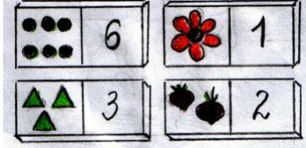
В 1 классе хорошо использовать домино. Работа с ним способствует формированию навыков табличного сложения и вычитания в пределах 10, а также знанию соответствующих случаев состава чисел. Работа с "домино" проводится с постепенным повышением трудностей.
Счётные закладки
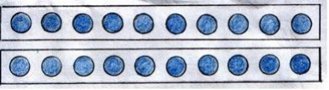
Это пособие позволяет первоклассникам не только производить сложение и вычитание, но и сравнивать число.
Числовой веер
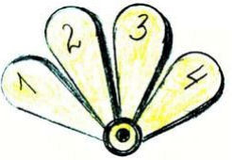
Хорошо использовать при проведении математического диктанта в 1–2 классах. Сам же диктант активизирует внимание и мышление детей, способствует формированию вычислительных навыков.
Ромашка
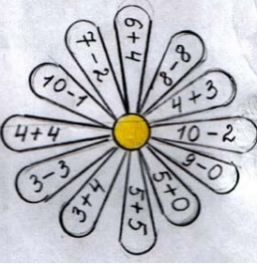
На лепестках цветка написаны числа от 1 до 10, а в середине знак (+, -) (x, :) и прорезь, куда вставляются числа.
Кошка
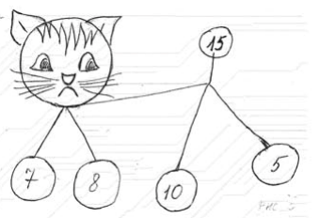

Хорошо применять при изучении сложения и вычисления, умножения и деления как табличных, так и внетабличных случаев. На листе ватмана нарисована кошка. Кружки – это кармашки для цифр, они должны быть прозрачными. В 1 классе при изучении темы "Нумерация чисел от 1 до 10" дети усваивают все случаи состава чисел в пределах 10. Например, состав числа 8. Число 8 вставляют в красный кружок, на хвосте, а числа 5, 3, 6, 2 и т.д. в кружки на лапках. Дети отвечают: 8 – это 5 и 3, 6 и 2 и т.д.

Задачи в стихах
При проведении устного счёта так же можно использовать задачи в стихотворной форме. Эти упражнения оживляют работу класса, вносят элементы занимательности. Рифмованные задачи помогают усваивать таблицы сложения и вычитания, умножения и деления.
Ежик по лесу шел, на обед грибы нашел: Два - под березой, Один - у осины. Сколько их будет в плетеной корзине?
В 1 и 2 классах при ознакомлении с новым приёмом сложения и вычитания, умножения и деления можно провести практическую работу. Ученики делают зарисовки в тетрадях
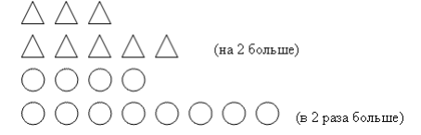
В начальных классах важно систематически тренировать учащихся в устном решении примеров.
Можно использовать для этого карточки, покрытые целлофаном, лабиринт и лесенка. На карточках могут быть написаны различные задания, но главное, что прозрачность целлофановой плёнки даёт возможность их использовать несколько раз. Изготовление их занимает меньше времени.
Работа с карточками способствует лучшему усвоению учебного материала, формированию вычислительных навыков, вызывает интерес к учебе. При формировании умения выполнять новый вычислительный приём важно стремиться развивать у учащихся способность создавать зрительные опоры и умение ими пользоваться.
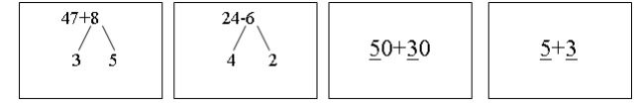
При изучении сложения и вычитания без перехода через 10 можно использовать дуги (соединяем десятки с десятками, единицы с единицами)
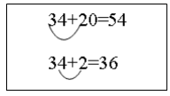
Такие зрительные опоры помогают учащимся видеть теоретическую основу вычислительного приёма, способствуют осознанности и самостоятельности вычислений. Формированию осознанных знаний, прочных умений и навыков способствуют самодельные таблицы. При работе над темой "Сложение и вычитание" с переходом через 10 (в пределах 20) облегчает работу таблица.
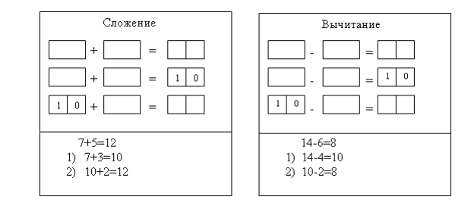
Принцип ее действия – следующий: при сложении (вычитании) чисел прибавляем (вычитаем) столько единиц, чтобы образовался десяток, а затем складываем (вычитаем) оставшиеся единицы. При изучении темы "Сложение и вычитание" в пределах 100 (без перехода через 10) использую таблицу – опору.
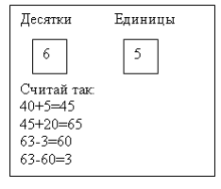
Окошечки работают на детей. Дети сами учатся складывать двузначные и однозначные числа и делают выводы. Объясняя, как к 65 прибавить 3, учащиеся сами передвигают на таблице нужную ленту с цифрами и показывают полученное число единиц. То же самое происходит и десятками. Затем при повторении используется нижняя часть таблицы, где стрелками обозначено само объяснение. При объяснении материала по теме "Порядок действий" помогает таблица.
Заключение
Формирование вычислительного навыка происходит в процессе целенаправленной учебной деятельности. Результатом учебной деятельности является поведение субъекта — это либо испытываемая им потребность (интерес, включенность, позитивные эмоции) продолжать эту деятельность, либо нежелание, уклонение, избегание.
Таким образом, можно сделать вывод о том, что осознанное формирование вычислительных навыков сложения и вычитания происходит на основе применения деятельностного подхода, в котором соблюдаются выделенные нами условия.

Литература
1.Бантова М.А. Система формирования вычислительных навыков. Начальная школа. – 1993. - №11
2.Выготский Л.С. Психология. М.: ЭКСМО – Пресс, 2000.
3.Истомина Н.Б. Методика обучения математике в начальных классах. Учебное пособие для студентов средних и высших учебных заведений. М.: «Академия», 2002.
4.Психологические возможности младших школьников в усвоении математики. Под ред. В.В. Давыдова, 1969. – 146 с.

